**Capítulo 6, Lección 6: Uso de un cambio químico para identificar un elemento desconocido**

***Conceptos clave***

* Las sustancias reaccionan químicamente de formas características
* Se puede utilizar un conjunto de reacciones para identificar una sustancia desconocida

***Resumen***

Los alumnos utilizarán líquidos de prueba sobre diferentes polvos conocidos y observarán sus reacciones. A continuación, los alumnos utilizarán estos cambios químicos característicos para ayudarles a identificar un polvo desconocido.

***Objetivo***

Los alumnos podrán identificar y controlar las variables para desarrollar una prueba con el fin de identificar un polvo desconocido. Los alumnos podrán explicar que una sustancia reacciona químicamente de formas características y que estas características pueden usarse para identificar una sustancia desconocida.

***Evaluación***

La hoja de actividades servirá como el componente de evaluación de cada plan de lección 5-E. Las hojas de actividades son evaluaciones formativas del progreso y la comprensión de los alumnos. Al final de cada capítulo se incluye una evaluación sumativa más formal.

***Seguridad***

Asegúrate de que tú y los alumnos usen las gafas protectoras adecuadas. Cuando utilices tintura de yodo, sigue todas las advertencias de la etiqueta. Pide a los alumnos que se laven las manos después de la actividad.

***Materiales para las demostraciones***

* Bicarbonato
* Almidón de maíz
* Cremor tártaro
* Tintura de yodo
* Vinagre
* Agua
* Indicador universal
* Cilindro graduado o vaso de precipitado
* 2 goteros
* ¼ cucharadita
* 5 vasos de plástico transparente
* 3 palitos de helado

***Materiales para cada grupo***

* Bicarbonato
* Polvo para hornear
* Cremor tártaro
* Almidón de maíz
* Agua
* Vinagre
* Tintura de yodo
* Indicador universal
* 10 vasos de plástico pequeños
* 4 goteros
* 8 palitos de helado
* Tabla de pruebas (laminada o cubierta con papel encerado)

**INVOLÚCRATE**

## Añade solución de yodo al bicarbonato y almidón de maíz para presentar la idea de que las diferentes sustancias reaccionan químicamente de formas características.

**Materiales para la demostración**

* + Tintura de yodo
  + Bicarbonato
  + Almidón de maíz
  + Agua
  + Cilindro graduado o vaso de precipitado
  + 2 palitos de helado
  + Gotero
  + ¼ cucharadita
  + 3 vasos de plástico transparente

## Preparación del maestro

* + Haz una solución de tintura de yodo diluida añadiendo unas 10 gotas de yodo a 100 ml de agua. Vierte 50 ml de esta solución en un vaso de plástico transparente para esta demostración.
  + Deja los otros 50 ml a un lado para la actividad de los alumnos. Las instrucciones para preparar el resto de los materiales para la actividad de los alumnos se encuentran en la sección *Explora* de esta lección.
  + Coloca ¼ de cucharadita de almidón de maíz en un vaso de plástico transparente y ¼ de cucharadita de bicarbonato en otro vaso. No les digas a los alumnos qué polvo hay en cada vaso.

## Procedimiento

1. Diles a los alumnos que tienes un polvo diferente en cada vaso. Ambos son blancos y tienen el mismo aspecto, pero son químicamente diferentes.
2. Vierte unos 25 ml de solución de yodo en cada vaso y agítalos.

## Resultados esperados

La solución de yodo se mantiene de color marrón claro cuando se añade al bicarbonato. La solución de yodo y el almidón de maíz se tornan de un color violeta muy oscuro.

Pregunta a los alumnos:

## Ambos polvos tenían un aspecto similar al principio. ¿Cómo sabes que son diferentes?

El yodo cambió de color en uno de los polvos, pero no en el otro.

## ¿Cuál crees que probablemente sea un cambio químico?

El yodo y el almidón de maíz probablemente sean el cambio químico porque el dramático cambio de color parece indicar que se ha producido algo nuevo. El yodo no cambia de color cuando se combina con el bicarbonato

## ¿Qué otras pruebas podrías realizar usando bicarbonato y almidón de maíz para comparar sus propiedades características?

Infórmales a los alumnos que no pueden probar ni oler los polvos. Los alumnos pueden sugerir añadir agua para ver si se disuelven de forma diferente o quizás añadir otra sustancia para ver si se produce una reacción química diferente.

## Entrega a cada alumno una hoja de actividades.

Los alumnos registrarán sus observaciones y responderán preguntas sobre la actividad en la hoja de actividades. Las secciones *Explícalo con átomos y moléculas* y *Aprende más* de la hoja de actividades se completarán en conjunto con la clase, en grupos o individualmente, según tus instrucciones. Observa la versión para el maestro de la hoja de actividades para encontrar las preguntas y respuestas.

## Reparte a cada grupo una Tabla de pruebas.

Haz una copia de la Tabla de pruebas, que se encuentra al final de la lección descargada, para cada grupo. Lamina esta tabla de pruebas o haz que los alumnos coloquen un trozo de papel encerado sobre ella.

# EXPLORA

## Presenta la actividad y pregunta a los alumnos cómo pueden probar y comparar los cuatro polvos diferentes usando cuatro soluciones de prueba diferentes.

Diles a los alumnos que en esta actividad probarán cuatro polvos diferentes de aspecto similar con cuatro soluciones de prueba diferentes. Los cuatro polvos son bicarbonato, polvo para hornear, cremor tártaro y almidón de maíz. Las cuatro soluciones de prueba son agua, vinagre, solución de yodo e indicador universal. Explica que cada polvo reaccionará de cierta manera con cada solución utilizada para probarlo. Cada combinación de polvo/solución es un conjunto de reactivos. Hazles saber a los alumnos que, en algunos casos, no se producirá ninguna reacción química.

|  |  |  |  |  |  |
| --- | --- | --- | --- | --- | --- |
| Soluciones de prueba | Bicarbonato | Polvo para hornear | Cremor tártaro | Almidón de maíz | Elemento desconocido |
| Agua |  |  |  |  |  |
| Vinagre |  |  |  |  |  |
| Yodo |  |  |  |  |  |
| Indicador |  |  |  |  |  |

Los alumnos deberán observar y registrar las reacciones que los líquidos experimentan con cada polvo.

Pide a los alumnos que miren la Tabla de pruebas.

Señala que los nombres de las cuatro soluciones de prueba se encuentran a la izquierda y los nombres de los diferentes polvos se encuentran en la parte superior.

También hay una columna para un polvo desconocido. Explica que después de probar los cuatro polvos conocidos y registrar sus observaciones, les darás a los alumnos un polvo desconocido para que lo identifiquen.

Haz preguntas a los alumnos como las siguientes para ayudarles a planificar cómo organizar y realizar sus pruebas:

## ¿Debemos colocar más de una pila de cada polvo en la tabla?

Sí. Cada polvo se probará con cada una de las cuatro soluciones, por lo que debe haber cuatro pilas de cada polvo en los recuadros bajo su nombre.

## ¿Todos los recuadros de la tabla completa deben contar con muestras de polvo antes de empezar a hacer pruebas?

Lo mejor es que los alumnos coloquen las cuatro muestras de un polvo en particular en su columna de la hoja de pruebas. A continuación, los alumnos deben probar ese polvo con cada una de las cuatro soluciones. Los alumnos deben probar un solo polvo con cada uno de los líquidos de prueba antes de pasar al siguiente polvo.

## ¿Las pilas tienen que ser aproximadamente del mismo tamaño?

El tamaño de las pilas no es especialmente importante siempre que se utilice suficiente polvo para ver una reacción, si hay una. Al probar el elemento desconocido, intenta hacer las pilas de menor tamaño que las de los otros polvos.

## ¿La cantidad de gotas que se colocan en cada pila debe ser la misma?

La cantidad precisa de gotas no es especialmente importante, aunque debe añadirse suficiente líquido para ver si hay una reacción. Cuando realices pruebas sobre el elemento desconocido, asegúrate de que la cantidad de gotas utilizadas para el elemento desconocido sea la misma que la cantidad utilizada para los otros polvos.

## ¿Cómo recordarás tus observaciones para cada reacción?

Los alumnos deben registrar sus observaciones inmediatamente después de añadir una única solución de prueba a un polvo. Estas se registrarán en una tabla en la casilla correspondiente de la hoja de actividades.

## Como ejemplo, orienta a la clase mientras prueban el bicarbonato con agua, vinagre, solución de yodo e indicador universal.

**Pregunta para investigar**

¿Puedes utilizar las formas características de reacción de las sustancias para distinguir entre sustancias de aspecto similar?

## Materiales para cada grupo

* + Bicarbonato en un vaso
  + Polvo para hornear en un vaso
  + Cremor tártaro en un vaso
  + Almidón de maíz en un vaso
  + Agua en un vaso
  + Vinagre en un vaso
  + Solución de tintura de yodo en un vaso
  + Solución indicadora universal en un vaso
  + 4 palitos de helado
  + Tabla de pruebas, ya sea laminada o con un trozo de papel encerado sobre ella
  + 4 goteros

## Preparación del maestro

Cada grupo necesitará cinco vasos etiquetados, cada uno con uno de los polvos, y cuatro vasos etiquetados que contengan una de las cuatro soluciones de prueba para completar las tres actividades de esta lección.

### Prepare los polvos

1. Etiquete cinco vasos pequeños con los nombres “bicarbonato”, “polvo para hornear”, “cremor tártaro”, “almidón de maíz” y “elemento desconocido”.
2. Coloca aproximadamente ½ cucharadita de cada polvo en tu vaso etiquetado. Estos polvos serán analizados en esta actividad.
3. Coloca aproximadamente ½ cucharadita de polvo para hornear en el vaso etiquetado como “desconocido”. Coloca los vasos desconocidos a un lado. Los alumnos probarán este polvo desconocido después de haber probado cada uno de los polvos “conocidos” y registrarán sus observaciones.

### Prepara las soluciones de prueba

1. Etiqueta cuatro vasos: agua, vinagre, yodo e indicador.
2. Usa la solución de yodo sobrante de la demostración o haz una solución nueva añadiendo 5 gotas de tintura de yodo a 50 ml de agua. Coloca unos 5 ml de solución de yodo en un vaso pequeño etiquetado para cada grupo.
3. Haz una solución indicadora universal añadiendo 5 ml de indicador universal a 100 ml de agua. Coloca unos 5 ml (o 1 cucharadita) de solución indicadora en un vaso pequeño etiquetado para cada grupo. Quedará algo de solución indicadora para la demostración al final de la lección.
4. 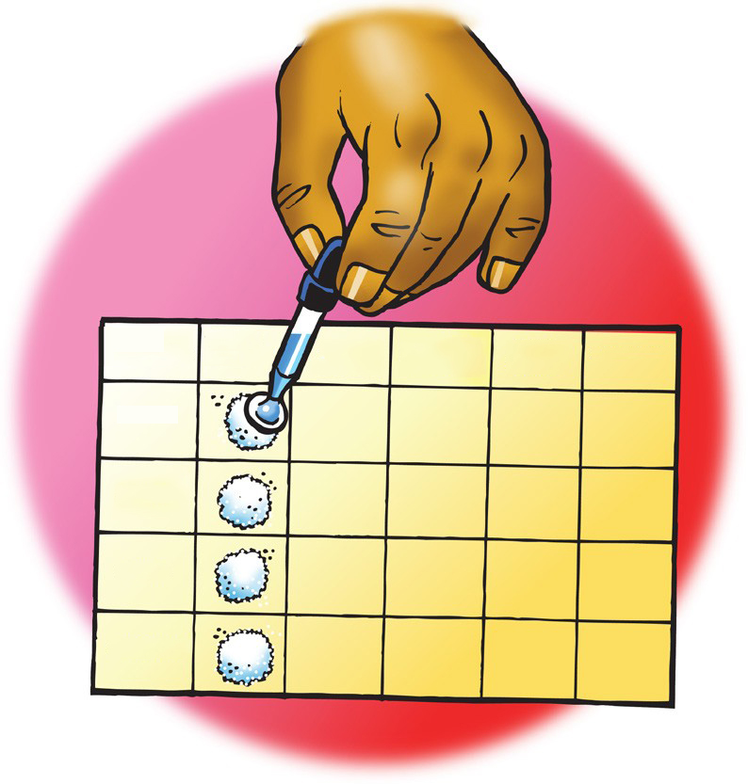Coloca unos 5 ml de agua y vinagre en los respectivos vasos pequeños etiquetados.

## Procedimiento

1. Utiliza el extremo de un palito de helado para colocar cuatro pilas iguales de bicarbonato en la tabla de pruebas, en la columna del bicarbonato. Hazles saber a los alumnos que no deben usar todo el polvo en este momento. El polvo restante se utilizará en la parte de *Amplía* de esta lección.

|  |  |  |  |  |  |
| --- | --- | --- | --- | --- | --- |
| **SUSTANCIA DE PRUEBA** | **BICARBO-**  **NATO** | **POLVO PARA HORNEAR** | **CREMOR TÁRTARO** | **ALMIDÓN DE MAÍZ** | **ELEMENTO DESCONOCIDO** |
| **AGUA** |  |  |  |  |  |
| **VINAGRE** |  |  |  |  |  |
| **YODO** |  |  |  |  |  |
| **INDICADOR** |  |  |  |  |  |

1. Añade 5 gotas de agua a la primera pila de bicarbonato. Registra tus observaciones en la tabla de la hoja de actividades.
2. Continúa probando cada pila de bicarbonato con una solución de prueba diferente y registra tus observaciones.

## Resultados esperados

No habrá ningún cambio con el agua, se formarán burbujas con el vinagre y habrá poco o ningún cambio con el yodo o las soluciones indicadoras.

Pregunta a los alumnos:

## ¿Qué observaron al añadir cada solución de prueba a una muestra de bicarbonato?

El bicarbonato forma burbujas con el vinagre. No hay cambios con el agua o la solución de yodo. Los alumnos pueden ver un ligero cambio de color con la solución indicadora. Explica a los alumnos que sus resultados les muestran el conjunto característico de reacciones que tiene el bicarbonato con estas cuatro soluciones de prueba.

## ¿Esperarían que cada solución de prueba reaccionase con el polvo para hornear de la misma manera que con el bicarbonato?

No. Cada polvo debe tener un conjunto diferente de reacciones.

Pide a los alumnos que realicen las pruebas con los polvos restantes y que registren sus observaciones.

## Procedimiento

1. Prueba cada uno de los polvos con las soluciones de prueba de la forma en que lo hiciste para el bicarbonato y registra tus observaciones.

## Resultados esperados

|  |  |  |  |  |
| --- | --- | --- | --- | --- |
| **Solución de prueba** | **Bicarbonato** | **Polvo para hornear** | **Cremor tártaro** | **Almidón de maíz** |
| **Agua** | Sin cambios | Burbujas | Sin cambios | Sin cambios |
| **Vinagre** | Muchas burbujas que explotan rápidamente | Burbujas | Sin cambios | Sin cambios |
| **Yodo** | Sin cambios | Burbujeante, violeta | Naranja | Violeta |
| **Indicador** | Azul verdoso | Burbujeante, el color naranja cambia a amarillo con algo de verde | Naranja o rosa oscuro | Verde más brillante, puede tener algo de naranja |

1. **Proporciona a los alumnos el polvo desconocido y pídeles que usen sus soluciones de prueba y su tabla de observación para identificarlo.**

Administra a cada grupo el polvo desconocido. Explica a los alumnos que el elemento desconocido es uno de los cuatro polvos que han probado, y su trabajo es averiguar cuál.

Pregunta a los alumnos:

* + **¿Cómo podrían probar el polvo desconocido para poder identificarlo?** Los alumnos deben darse cuenta de que tendrán que probar el polvo desconocido de la misma manera en que probaron todos los demás polvos conocidos y comparar los resultados. Si el polvo desconocido reacciona con cada solución de prueba de la misma manera que con uno de los polvos conocidos, entonces estos dos polvos deben ser los mismos.

## Pregunta para investigar

¿Puedes utilizar las formas características de reacción de las sustancias para identificar un polvo desconocido?

## Materiales para cada grupo

* Elemento desconocido en un vaso
* 1 palito de helado
* Hoja de pruebas
* 4 soluciones de prueba
* 4 goteros

***Nota****: El elemento desconocido es polvo para hornear.*

## Procedimiento

1. Coloca cuatro muestras del polvo desconocido de tu grupo en la columna “Elemento desconocido” de la tabla de pruebas.
2. Prueba el elemento desconocido con cada solución de prueba de la misma forma en que lo hiciste con cada uno de los otros polvos.
3. Compara el conjunto de reacciones del elemento desconocido con las de los otros polvos.

## Resultados esperados

El elemento desconocido reaccionará con cada solución de prueba del mismo modo en que lo hace el polvo para hornear, porque el elemento desconocido es polvo para hornear.

**EXPLICA**

## Pide a los alumnos que informen sobre la identidad del elemento desconocido y que comenten qué pruebas les llevaron a su conclusión.

Diles a los alumnos que pudieron utilizar sus observaciones para identificar el elemento desconocido porque cada polvo tenía su propio conjunto de reacciones químicas características con las soluciones de prueba.

Pregunta a los alumnos:

## ¿Cuál es la identidad del elemento desconocido?

El polvo para hornear es el elemento desconocido.

## ¿Qué observaciones les llevaron a sacar esa conclusión?

El elemento desconocido reaccionó con cada solución de prueba de la misma manera en que lo hizo el polvo para hornear.

Explica que cada sustancia está compuesta de determinadas moléculas que interactúan con las moléculas en cada líquido de prueba de una manera característica. Algunas de estas interacciones provocan una reacción química y otras no. Sin embargo, cada observación realizada por los alumnos se basa en la forma en que las moléculas de cada polvo interactúan con las moléculas de cada solución de prueba.

# AMPLÍA

## Pide a los alumnos que identifiquen las dos sustancias del polvo para hornear que lo hacen burbujear al añadir agua.

Recuerda a los alumnos que el polvo para hornear era la única sustancia que formaba burbujas al añadir agua. El burbujeo en una reacción química es una señal de que uno de los productos es un gas. Diles a los alumnos que el polvo para hornear es una combinación de diferentes polvos: bicarbonato, cremor tártaro y almidón de maíz. Dos de estos tres reaccionan entre sí y producen un gas al añadir agua. Los alumnos tendrán que probar todas las posibles combinaciones de dos polvos con agua. De esta forma, podrán descubrir qué dos polvos hacen que el polvo para hornear forme burbujas con el agua.

## Pregunta para investigar

¿Qué dos sustancias del polvo para hornear reaccionan entre sí y producen un gas al añadir agua?

## Materiales para cada grupo

* Bicarbonato en un vaso
* Almidón de maíz en un vaso
* Cremor tártaro en un vaso
* 3 palitos de helado
* Palillos de dientes
* Papel encerado
* Agua
* Gotero

## Procedimiento

1. 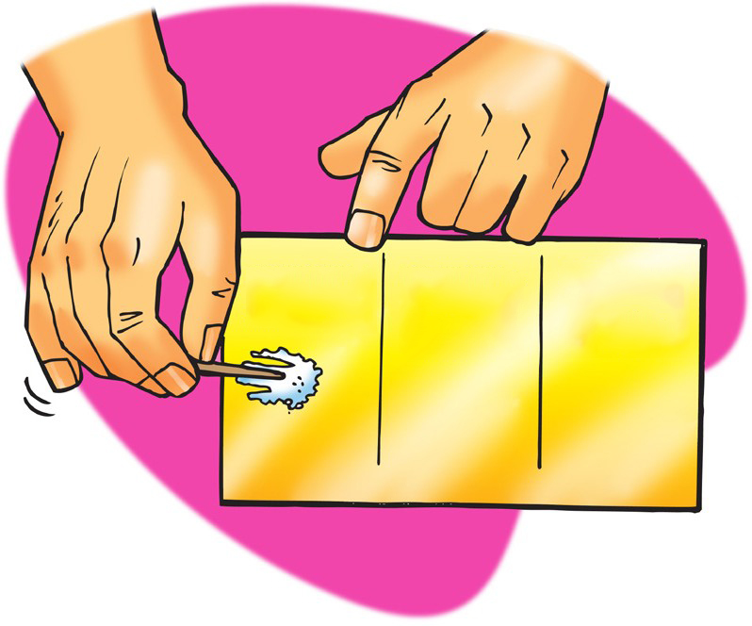Utiliza palitos de helado para colocar una pequeña cantidad de dos polvos en un trozo de papel encerado.
2. Utiliza un palillo de dientes para mezclar los polvos.

**ALMIDÓN DE MAÍZ Y CREMOR TÁRTARO**

**BICARBONATO Y ALMIDÓN DE MAÍZ**

**BICARBONATO Y CREMOR TÁRTARO**

1. Usa un gotero para añadir unas 5 gotas de agua a los polvos combinados y registra tus observaciones.
2. Repite los pasos 1 y 2 hasta que hayas probado las tres combinaciones.

## Resultados esperados

Los dos polvos combinados que forman burbujas con agua son el bicarbonato y el cremor tártaro.

## Demuestra que el vinagre y el cremor tártaro son ácidos.

Señala que la mezcla de bicarbonato y cremor tártaro reacciona con agua para producir un gas. El bicarbonato y el vinagre también reaccionan para producir un gas. Explica que se produce gas de dióxido de carbono en ambas reacciones. Diles a los alumnos que el cremor tártaro y el vinagre tienen algo más en común que investigarán en la siguiente demostración.

## Pregunta para investigar

¿El vinagre hará que la solución indicadora universal se vuelva rosa, como lo hace el cremor tártaro?

## Materiales para la demostración

* Indicador universal
* Cremor tártaro
* 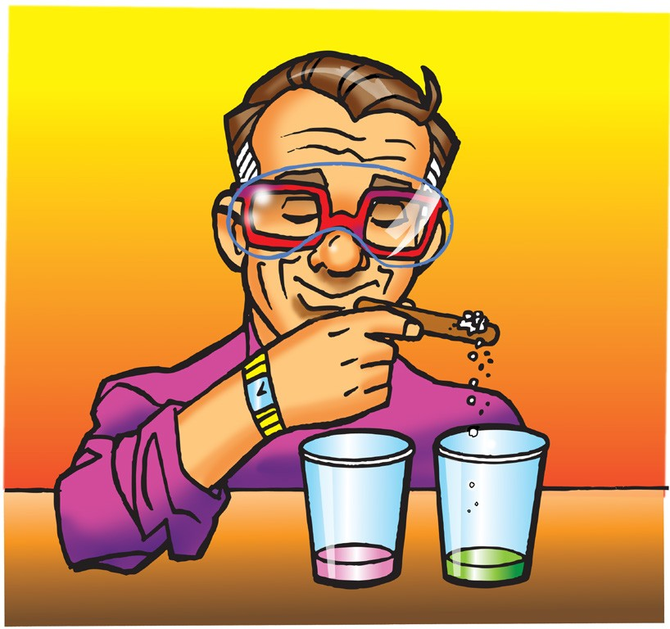Vinagre
* 2 vasos de plástico transparente
* Palito de helado
* Gotero

## Preparación del maestro

* Utiliza el indicador sobrante de la lección.
* Utiliza vinagre y el cremor tártaro sobrante de uno de los grupos de alumnos.

## Procedimiento

1. Vierte unos 25 ml de solución indicadora universal en dos vasos de plástico transparente por separado.
2. Añade 2 o 3 gotas de vinagre a un vaso.
3. Extrae una pequeña cantidad de cremor tártaro con la punta de un palito de helado y añádela al otro vaso.
4. Remueve ambos vasos.

## Resultados esperados

El indicador en ambos vasos se tornará rosa.

Diles a los alumnos que los cambios de color de la solución indicadora pueden indicarles si una sustancia es ácida o no. Dado que el indicador universal se vuelve rosa cuando se añaden ácidos, podemos decir que tanto el vinagre como el cremor tártaro son ácidos. Cuando un ácido reacciona con el bicarbonato, se produce gas de dióxido de carbono.

Pregunta a los alumnos

## ¿Por qué creen que la reacción del bicarbonato y el cremor tártaro es similar a la del bicarbonato y vinagre?

El cremor tártaro y el vinagre son ácidos e interactúan con el bicarbonato de sodio de forma similar para producir gas de dióxido de carbono.